Формирование навыков самоконтроля на письме.

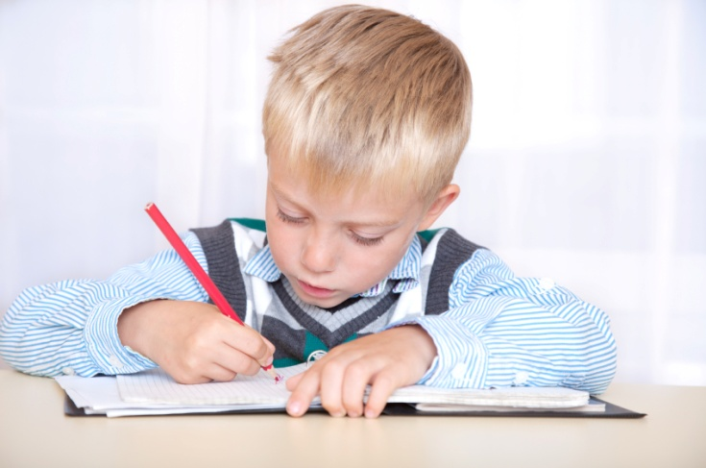
Многие учащиеся начальной школы при письме допускают большое количество ошибок, при этом дети не замечают эти ошибки ни по ходу записи, ни при её проверке. Эти ошибки не имеют стойкого и постоянного характера. Повторная запись текста отличается от предыдущей количеством ошибок, их местом в тексте и характером. Всё это свидетельствует о несформированности у младших школьников приёмов самоконтроля при письме разной степени выраженности.
Низкий самоконтроль при письме у младших школьников характеризуется следующим:
- Совершаемые учеником действия и операции никак не контролируются, часто оказываются неправильными, допущенные ошибки не замечаются и не исправляются.
- Часто допускаются ошибки даже при выполнении хорошо знакомых заданий.
- Ребёнок не умеет исправлять ошибку ни самостоятельно, ни по просьбе учителя, т.к. не способен свои действия и их результаты соотнести с заданной схемой действия и обнаружить их соответствие или несоответствия.
- Ученик некритически относятся к указаниям учителя и исправлению ошибок в своих работах, соглашается с любым исправлением, в том числе, когда оно тут же меняется на противоположное.
- Школьник неоднократно повторяет одни и те же ошибки после их исправления учителем. Ошибок, допущенных другими учениками, так же не замечает.
- Ученик обращает внимание лишь на нарушение внешних требований ("грязно", "загнуты углы").
- При просьбе учителя проверить свою работу и исправить ошибки ребёнок действует хаотично, не придерживаясь никакого плана проверки и не соотнося свои действия ни с какой схемой.
Для развития контроля за собственной письменной продукцией можно рекомендовать несложные приёмы, которые родители могут использовать при подготовке с детьми домашнего задания.
1. Приём «Шифровка текста заданными буквами».
- Только гласными (взрослый произносит слово или предложение, ребёнок «шифрует» его – пишет гласные буквы, а согласные обозначает черточками). Н-р, слово машина, будет выглядеть так: _ а _ и _ а.
- Только согласными (взрослый произносит слово или предложение, ребёнок «шифрует» его – пишет согласные буквы, а гласные обозначает черточками). Н-р, слово стройка, будет выглядеть так: стр _ йк _ .
- Только «ь» (взрослый произносит слово, ребёнок «шифрует» его – пишет только букву «ь», а все остальные буквы обозначает черточками). Н-р, слово больше, будет выглядеть так: _ _ _ ь _ _ .
2. Чтение текста с установкой.
Например, читай и выполняй задание: все буквы А зачёркивай, О - подчеркивай. Можно использовать разные буквы от одной до пяти. Задание выполняется строго 5 минут каждый день.
3. Использование правил проверки написанного.
Ребёнку даётся установка:
1. Читай предложение вслух.
2. Подходят ли слова друг к другу?
3. Читай слова вслух по слогам и выделяй каждый слог чертой, начиная с последнего слова. Чтение предложения с последнего слога необходимо для предупреждения «угадывающего» чтения.
3 2 1
Образец: Маша рисует петушка.
4. Использование комментированного письма.
Комментирование не ограничивается четким проговариванием звуков и слогов, оно может быть расширено на стадии записи предложений, затем постепенно сворачиваться. Пример: ребенок четко произносит все предложение, говорит: «Пишу первое слово». Называет слово, записывает его по слогам с проговариванием слогов и выделением голосом гласных. Если слово заканчивается согласным — этот согласный называется «замочком» и выделяется («спит»: замочек — «т»). Следующие слова в предложении записываются аналогично.
5. Запись предложения орфограммами.
Взрослый диктует предложение, а ребёнок записывает записывает из него только орфограммы (изученные в данном классе).
Н-р, предложение На полях созрела рожь и пшеница после записи будет выглядеть так: На _ о со ж ь _ и _ е.

